SCENARIUSZ LEKCJI BIOLOGII
W SZKOLE PONADPODSTAWOWEJ

Temat zajęć: Ochrona bioróżnorodności poprzez walkę z gatunkami inwazyjnymi. Wykorzystanie metod biologii molekularnej w walce z gatunkami inwazyjnymi.
Czas trwania zajęć: 2 godziny lekcyjne
Cel zajęć: Poszerzenie świadomości ekologicznej uczniów szkół ponadpodstawowych, wprowadzenie w szerszym znaczeniu pojęcia bioróżnorodności, gatunków rodzimych i gatunków inwazyjnych. Przedstawienie problemu negatywnego wpływu gatunków inwazyjnych na środowisko przyrodnicze na przykładzie wprowadzenia raka pręgowanego (amerykańskiego) i wypierania przez niego naszych rodzimych gatunków. Ponadto drugim celem zajęć jest przedstawienie uczniom trudności w identyfikacji gatunkowej i przedstawienie im metod biologii molekularnej pozwalających na „genetyczne metkowanie”- DNA barkoding.
Cele szczegółowe:
Uczeń:
- definiuje pojęcia: bioróżnorodność, gatunki rodzime, gatunki inwazyjne
- przedstawia istotę bioróżnorodności i uzasadnia konieczność jej ochrony
- przedstawia techniki walki z gatunkami inwazyjnymi
- poznaje wykorzystanie metod molekularnych do walki z inwazją obcych gatunków (DNA barkoding- izolacja DNA, reakcja PCR i elektroforeza, sekwencjonowanie i analiza DNA)

Metody:
- wykład ilustrowany
- praca w parach
- przedstawienie filmów instruktażowych
- praca przy komputerze
Przebieg zajęć:
Lekcja 1
- Nauczyciel podaje uczniom główny cel zajęć, czyli ochrona bioróżnorodności poprzez walkę z gatunkami inwazyjnymi. Wyjaśnia uczniom, że zajęcia będą podzielone na dwie godziny lekcyjne. Na lekcji pierwszej poznają definicje związane z ekologią, w szczególności ochroną bioróżnorodności, natomiast na kolejnej lekcji zostaną zapoznani z metodami molekularnymi mogącymi pomóc w walce z gatunkami inwazyjnymi.
- Nauczyciel po wyświetleniu prezentacji multimedialnej, rozdaje karty pracy i dzieli uczniów na dwuosobowe grupy.
- Uczniowie wykorzystując dane literaturowe i źródła internetowe uzupełniają karty pracy.
- Przedstawienie przez uczniów odpowiedzi.
- Dyskusja dotycząca trudności w identyfikacji gatunkowej i przedstawienie możliwości wykorzystania nowoczesnych metod badań (wykorzystanie metody burzy mózgów).
- Zakończenie lekcji.
Lekcja 2
- Przypomnienie informacji z zajęć poprzednich na temat gatunków rodzimych i inwazyjnych.
- Przedstawienie metod biologii molekularnej ułatwiających identyfikację gatunkową. Wprowadzenie pojęć: metkowania genetycznego, DNA barkodingu.
- Wyświetlenie filmów instruktarzowych udostępnionych w ramach projektu „Ekobarkod- metody molekularne w walce z inwazją obcych gatunków” dotyczących izolacji DNA, reakcji PCR z wykorzystaniem specjalnych starterów oraz elektroforezy.
- Nauczyciel tłumaczy uczniom, że uzyskane w ten sposób sekwencje mogą służyć do identyfikacji gatunkowej, w tym gatunków inwazyjnych. Pokazuje jak można dokonać porównania z bazami danych dostępnych w internecie (http://www.ncbi.nlm.nih.gov), ustalić pozycję systematyczną i pokrewieństwo danych gatunków.
- Podsumowanie obu lekcji.
KARTA PRACY
Uczymy rozpoznawać się gatunki inwazyjne
Zadanie 1
Rozpoznaj wskazane na zdjęciach gatunki raków
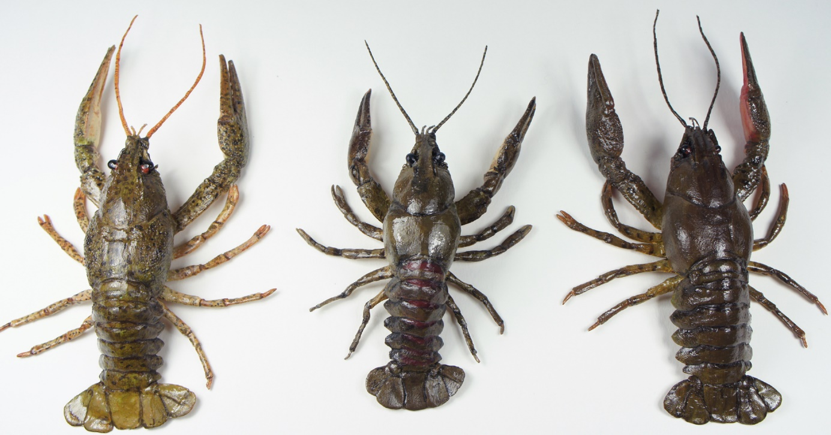
A B C
…..…………………. ….…..……………… …………..………..
…..…………………. ….…..……………… …………..………..

Zadanie 2
Korzystając z danych literaturowych i źródeł internetowych odpowiedz na pytania:
- Który/e z gatunków raka należą do gatunków inwazyjnych?
- Jak pojawienie się gatunków inwazyjnych wpłynęło na gatunku rodzime raków?
- Jakie są wady/korzyści z wprowadzenia gatunków obcych?
- Czy istnieją skuteczne metody walki z gatunkami inwazyjnymi?

Zadanie 3
Wskaż w tabeli cechy pozwalające rozróżnić dane gatunki raków
A. | B. | C.

Zadanie 4.
Zastanów się i napisz jakie są możliwości dokładnej metody identyfikacji gatunkowej.

